**Tâm thế sẵn sàng đón trẻ đi học trở lại của lớp MGN B1**

Sau kỳ nghỉ hè quá dài do dịch bệnh Covid-19, dù vẫn chưa có thông báo chính thức bao giờ bắt đầu đi học trở lại nhưng Trường Mầm non Gia Thụy đã bắt đầu từng bước tổng vệ sinh môi trường, cảnh quan khuôn viên toàn trường để sẵn sàng mọi điều kiện tốt nhất đón học sinh trở lại học tập khi có thông báo chính thức của Thành phố và Sở Giáo dục. Các giáo viên được phân công luân phiên theo khối đến dọn dẹp, vệ sinh trường, lớp thật sạch sẽ.

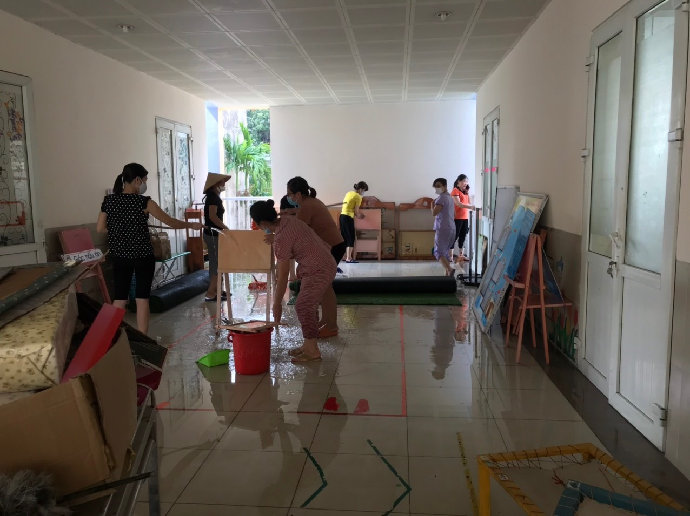

***Các cô giáo trong khối cùng nhau vệ sinh khu hoạt động vui chơi của trẻ***

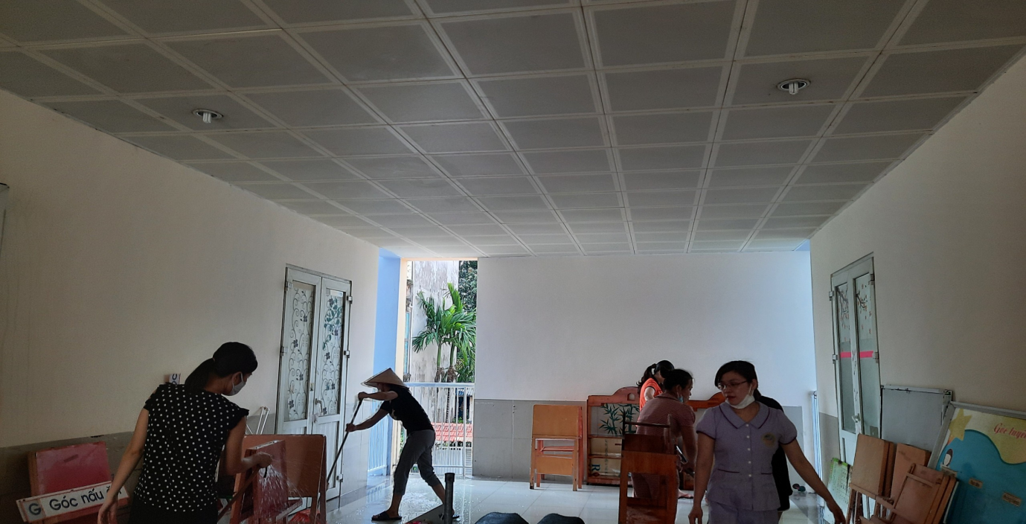

Và trong đó không thể thiếu các cô giáo lớp MGN B1cũng đang chung tay cùng nhà trường chuẩn bị môi trường học tập an toàn cho các con tại phòng học của lớp B1. Đồ dùng, đồ chơi, các giá góc… đều được các cô lau rửa, sát khuẩn sạch sẽ để chuẩn bị đón các con quay trở lại trường vào một ngày gần nhất.

Sau đây là một số hình ảnh vệ sinh lớp học, khử khuẩn đồ dùng, đồ chơi cho các con của các cô giáo lớp B1:

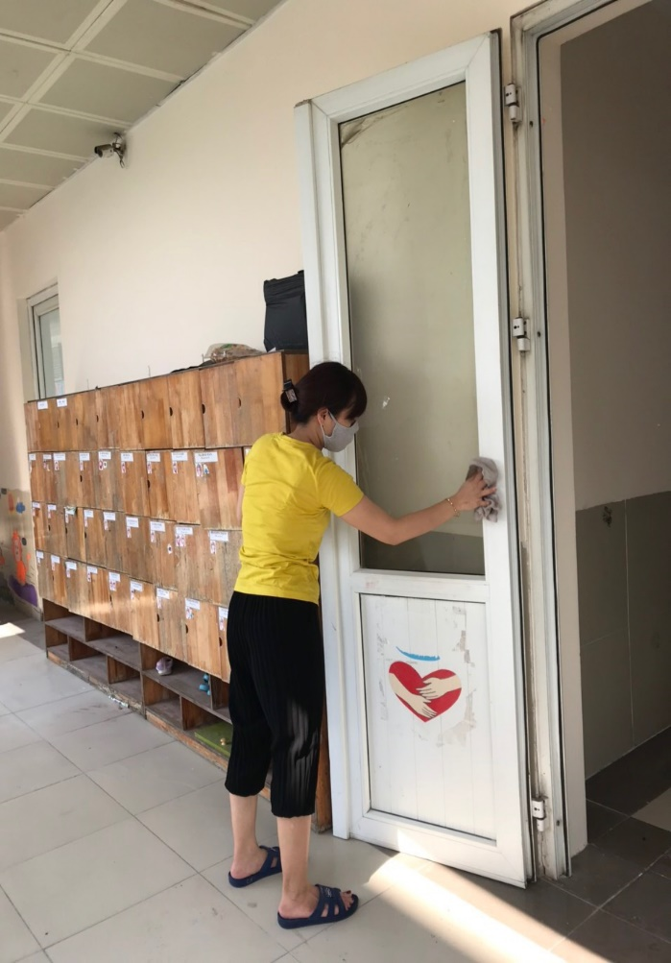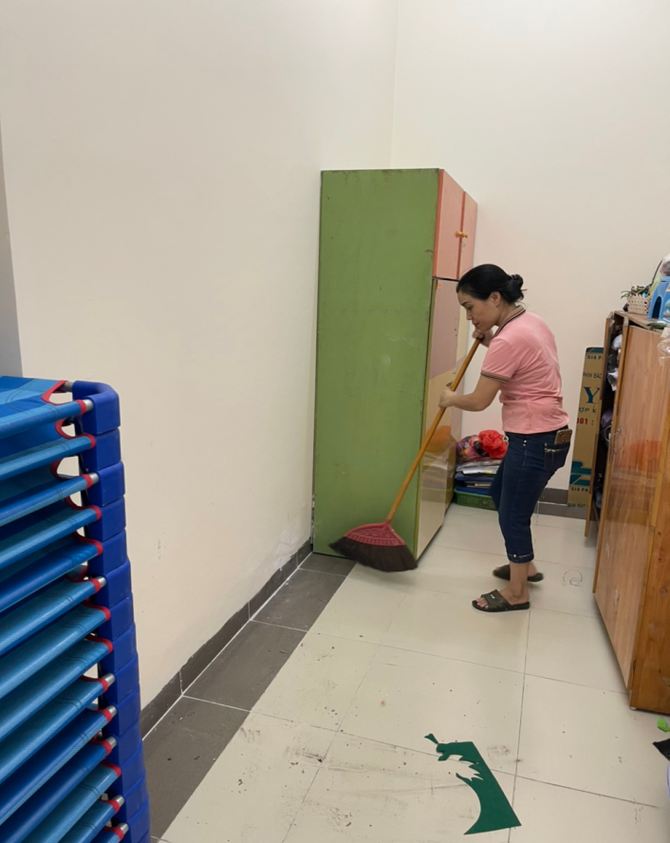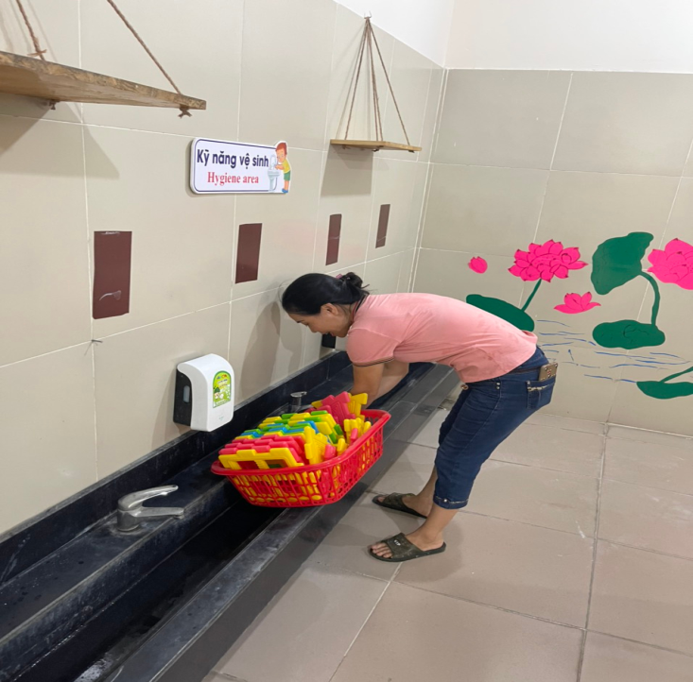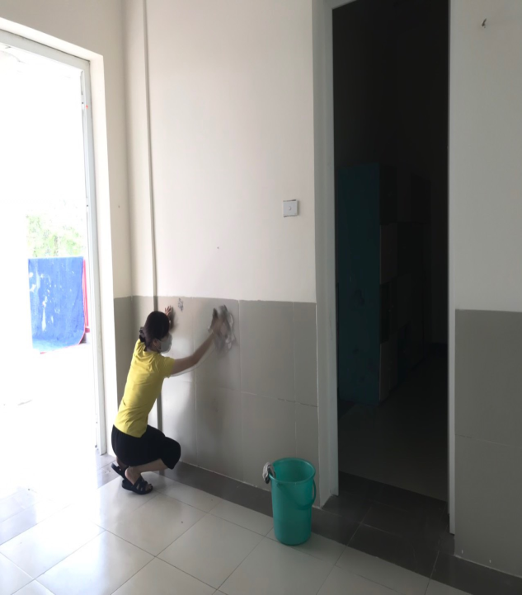  
***Cô giáo vệ sinh sạch sẽ từng khu vực của lớp***

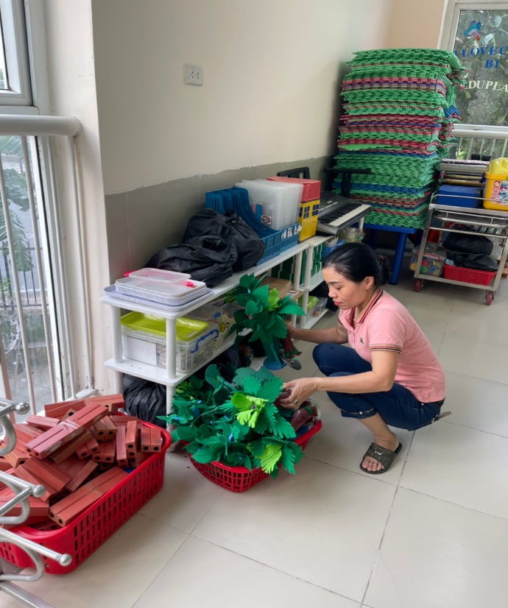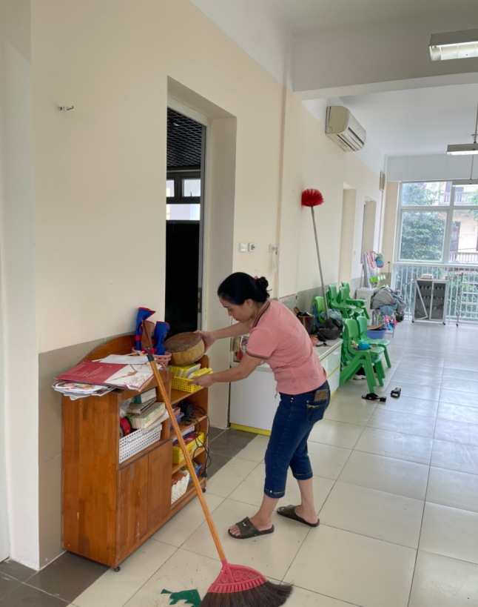

***Cô giáo lau dọn, khử khuẩn sạch sẽ và sắp xếp các giá góc, đồ chơi các góc.***